第三节 工业区位因素与工业地域联系（第1课时）
三维目标
一、知识与技能
1.理解并掌握影响工业区位选择的三大主要因素。
2.从工业生产的“投入－产出”关系看工业联系。
二、过程与方法
1.通过预习和师生共同学习，理解影响工业区位的主要因素。
2.联系当地工业发展和布局的现状，理解工业联系的必要性。
3.学会应用列表、循环图分析法解决实际问题。
三、情感态度与价值观
学会使用辩证的、全面的、联系和发展的观点看问题，逐步树立人地和谐发展的思想。
教学重点
1.工业区位因素。
2.工业联系。
教学难点 工业联系。
教具准备工业区、居民区布局与风频图，工业联系和产业链、某大企业景观图。
课时安排 2课时
教学过程
第1课时
导入新课
师 当今社会已经进入了后工业化阶段，发达国家拥有了世界上80%的工业和90%的财富，人口却只占20%，而占世界人口80%的发展中国家仅拥有20%的工业，10%的财富。这种差距还在拉大，发展中国家要想摆脱受控制地位，必须优先发展现代工业，尽快过渡到工业社会，实现强国富民。本节课所要学习的内容，正是为这一目的而服务的，要想发展工业必须首先了解影响工业发展的主要区位因素。
板 书：
第三节 工业区位因素与工业地域联系
一、工业区位因素
推进新课
师 工业区位是指工业企业的经济地理位置，以及工业企业在生产过程中与相关事物的联系。影响工业区位的三大主要因素是：
生 （齐答）运输、土地、集聚。
生 阅读教材P₆₇页第二、三、四自然段，自主学习。
课件展示：
材料：1909年，德国经济学家韦伯在《工业区位理论：论工业区位》一书中，曾以“原料指数”分析最低运费点，原料指数是指工业生产中所有消耗原料、燃料重量与产品重量之比。如果原料指数大于1，则为原料指向型工业，企业应接近原料产地；如果原料指数小于1，则为产品指向型工业，企业应在产品消费地；如果原料指数等于1，则企业区位可在原料产地或产品消费地。如下图，O点到原料M₁、M₂产地和市场N的距离相等，据此完成1～2题。
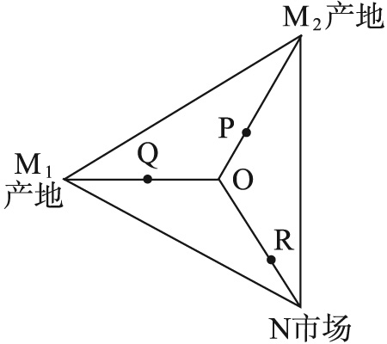
1.如果工厂选址在O点最合理，那么（ ）
A.M₁的原料指数大于M₂的原料指数
B.M₁、M₂的原料指数都大于1
C.生产1个单位重量的产品分别约需要0.5个单位重量的M₁、M₂
D.生产1个单位重量的产品分别需要1个单位重量的M₁、M₂
2.若生产两个单位重量的产品需要3个单位重量的原料M₁,2个单位重量的M₂，那么工厂区位最好接近以下四点中的（ ）
A.N B.P C.Q D.R
参考答案：1.D 2.C
生 审题得知，M₁O＝M₂O＝NO，且工厂选在O点最合理，在工厂选址只考虑运费，且运费仅与所运货物的重量和运距成正比的条件下，说明从M₁和M₂运来的原料重量相等，且等于从O点运到N市场的产品重量，即可知第1题正确选项为D。同理可证，第2题正确选项为C。
师 （精讲命题立意）工业区位的选择事关企业的生存，利益相关，务必慎重。决定工业区位的因素当然很多，如社会协作条件、税收政策、劳动力素质、工资水平、交通条件等。但运费无疑是一重要因素（有时是主要因素）。因为运输成本在很大程度上决定着工厂的生产效率和经济利益，减少运费可以提高产品的市场竞争能力。本题正是立意于这一因素，来考查考生的分析思维、逻辑推理能力的。在材料限定的范畴内，这两题几乎是一个纯数学问题。所扣考点是工业区位因素与工业地域联系。
师 （提问）相关产业的集聚有什么好处？
生 ①节约运输成本，降低能耗，集中相互利用或处理副产品。②开展生产协作，促进技术创新，提高资源利用率，建立节能型企业。
师 （指导学生阅读，提问）影响工业布局的因素有哪些？列举出主要因素。
生 （阅读教材，并总结归纳）自然资源、自然条件、社会经济因素、生产技术因素、市场因素、环境生态因素。
（承转）除上述影响工业布局的因素外，信息化在工业布局中有何影响呢？
板 书：
信息化与工业布局
思考：在一定的区域或某一行业构筑信息化平台的作用是什么？
生 （自主学习，讨论后回答）
①利于整合工业资源、协调专业化生产；
②有利于产业集聚和功能互补，加强协作交流，促进技术创新，形成区域竞争优势。
［合作探究］
师生双边活动：（1）绘制工业区、居住区简易布局图，注意图例和风向的标示。
（2）理解风向频率图（即风玫瑰图）的意义，可确定该地区一年中的主导风向，并依此布局城市功能用地，协调工业区与居住区的关系。
生 （自主探究活动）了解一个工厂，分析其发展优势，限制性因素和改进措施。
生 （举例）某热电厂，发展优势是：某城区唯一集中供热单位，在政府“取消小锅炉，实现集中供热，还城市一片蓝天”的政策下，具有显著的优势，其产品具有不可取代性。
限制性因素是：已被新发展的市区包围，粉煤灰、废渣、废气对市区有污染，煤炭价格持续上升，暖气价格较高，缺乏铁路专用运煤干线，公路运输量小，污染重，价格高。
改进措施：搬迁至城区西寺火车站附近，既解决了市区污染问题，又靠近铁路，可降低成本。
（承转）上述事例说明，工业企业要想取得最大经济效益、社会效益和生态效益，必须注重与其他工业部门、交通等方面的密切联系。
板 书：
二、工业联系和工业区域
（一）工业联系
师 先请同学们看一个实例：
课件展示：
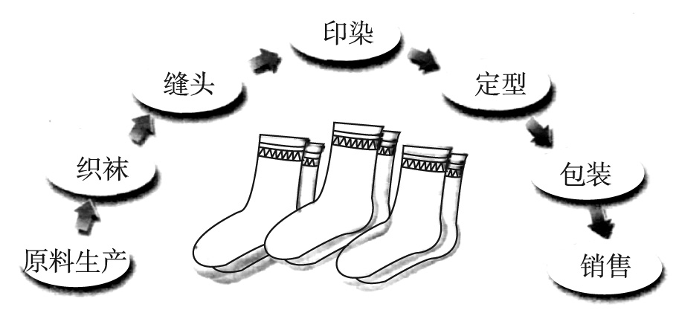
工业联系和工业链（以袜子生产为例）
思考：（1）如何理解“在生产链中，许多中间环节的承担者既是供应商，又是消费者”？
（2）从产业链的“投入－产出”关系来看，海尔冰箱的上游工业是什么？下游产业呢？
（3）美国福特汽车在本土仅生产阀门、螺母，其余零部件的生产遍及瑞典、德国、日本、挪威、法国等15个发达国家，以此例说明有些技术含量高的深加工工业制成品的生产链是跨区域，甚至是跨国家的，分散到世界各地，形成全球生产系统。有些粗加工工业或生产过程较单一的产品生产链可在同一个地方，即相关工业部门的企业聚集到一个具体区域，形成地方生产系统。
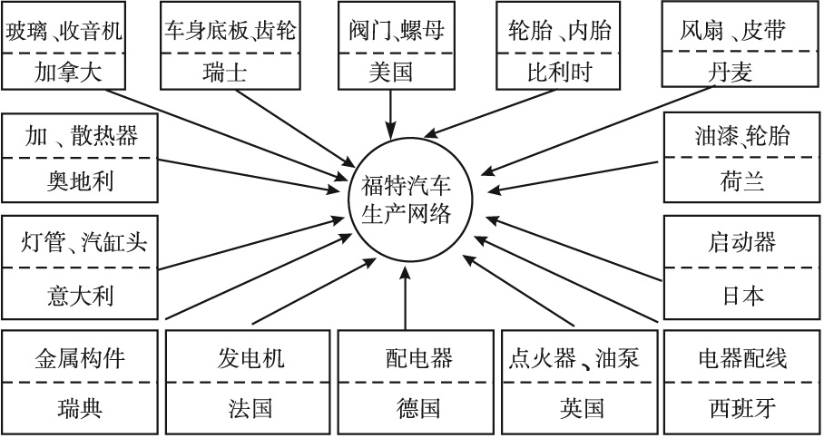

课件展示：
课堂训练
从“投入—产出”的工业联系看，在下列工厂中，宜靠近钢铁厂布局的是。
①汽车厂 ②化纤厂 ③电视机厂 ④有色金属冶炼厂 ⑤机床厂
参考答案：①⑤
课堂小结
本节课主要探究了影响工业生产的区位因素和工业联系两大问题，从宏观上指明了工业发展的必要条件，这些条件是工业生存和发展的基础，而这些条件又在不断变化着、发展着、联系着，任一因素的改变都会导致企业内部的调整，甚至整体的转移、集聚，实行专业化生产，以适应周围的环境，这正是我们下一节课所要探讨的内容。

